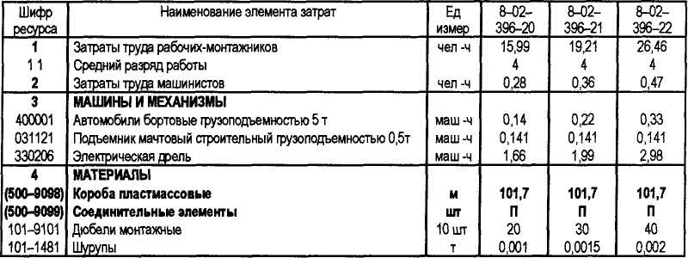
Единичные расценки
В сметных ценах на 01.01.2000 г.
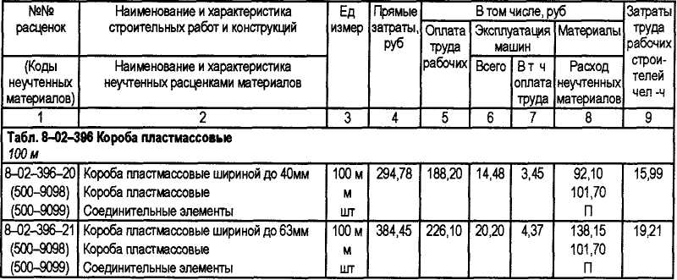
8

